**Проект:** «*Мыльные пузыри***»** *10 группа.*

Подготовила и провела : *воспитатель Цыренова Анжела Михайловна.*  **Срок реализации:** *с 11.07. - по 15.07.*

**Вид проекта:** *Творческий, исследовательский*.

**Тип проекта**: *Познавательно-творческий.*

**Участники проекта:** *дети средней группы, воспитатель, родители*.

**Актуальность проблемы:** Хорошо известно, что существенной стороной подготовки ребенка к школе является воспитание у него внутренней потребности в знаниях, проявляющихся в познавательном интересе. Эксперимент, самостоятельно проводимый ребенком, позволяет ему создать модель естественнонаучного явления и обобщить полученные действенным путем результаты, сопоставить их, классифицировать и сделать выводы о ценностной значимости физических явлений для человека и самого себя. Актуальность и необходимость работы по формированию познавательного интереса детей в дошкольной образовательной организации в исследовательской деятельности связана с ее значением в развитии ребят-дошкольников и также определена требованиями ФГОС ДО в разделе требований к выпускнику детского сада и описания сформированных интегративных качеств (интересуется новым, задает вопросы, любит экспериментировать и т.д.). При этом часто наблюдается интеллектуальная пассивность ребят, не стремление к поиску нового. Связано это с несколькими причинами: неумение педагога организовать грамотно деятельность дошкольников, недостаточное использование игровых форм взаимодействия и т.д. Выходом может стать использование исследовательской и опытно-экспериментальной деятельности, интересной и увлекательной для детей, проводимой в форме игры.

 У нас в группе есть емкость с мыльными пузырями, с которыми дети постоянно просили поиграть. Мы с удовольствием выдували их, играли и это были счастливые  моменты. Но жидкость для мыльных пузырей быстро заканчивалась. Дети стали задавать вопросы: «А можно ли приготовить жидкость для мыльных пузырей самим?», « Каких размеров можно надуть мыльные пузыри?»,  «Что можно делать с мыльными пузырями?» И много других вопросов. Мыльные пузыри завораживают, заставляют мечтать и верить в чудеса, на них приятно смотреть.

В проекте «Мыльные чудеса» мы решили по-новому посмотреть на это веселое явление. И использовать их не только для игр.

***Цель:*** Развитие познавательных интересов детей в процессе исследовательской деятельности, экспериментирования с мыльными пузырями.

               Содействовать развитию  проектной деятельности  исследовательского типа.

Поддержание и развитие в детях интереса к познаниям, открытиям, исследованиям, созданию для этого необходимых условий.

***Задачи:*** 1)Расширить знания детей о понятии «мыльные пузыри»  и мотивировать детей к самостоятельному изучению способов изготовления мыльных пузырей.

2)          Способствовать участию детей в исследованиях и обобщению результатов опытов.

3)           Развивать навыки исследовательской деятельности, развивать наблюдательность, умение сравнивать, анализировать, делать выводы.

4)          Формировать представления детей о свойствах разных материалов.

        5)   Продолжать развивать тактильные ощущения, осязательные чувства, воображение и фантазию, мышление, внимание, моторику.

Воспитывать самостоятельность, инициативность.

***Работа с родителями:***  Устный опрос «Рисуете ли Вы с детьми, применяя нетрадиционные методы?» (на начало и конец проекта);  
- Индивидуальные беседы;

***Предполагаемый результат:*** Дети познакомятся с историей происхождения мыльных пузырей, узнают их свойства и состав; научатся самостоятельно изготавливать мыльные пузыри, проводить опыты с различными мыльными пузырями; у них будет развиваться наблюдательность, умение сравнивать, анализировать, делать выводы. Дети получат первоначальные навыки исследовательской деятельности, научатся оперировать разными материалами, проводить простые опыты. Дети и родители усвоят новый замечательный способ проведения совместного досуга.

***Формы работы с детьми*:**

|  |  |  |
| --- | --- | --- |
| ОО | Организация совместной деятельности взрослого и детей | Организация РППС |
| Соц-комразв | Беседа «Какие игры вы знаете», «Наши увлечения- наши развлечения».  Рассматривание иллюстраций «Праздник», фотографий «А у нас сегодня праздник». Сюжетно-ролевые игры «Семья» (У нас праздник), «Детский сад»  НОД «Приключения мыльного пузырика» | *Картинки, иллюстрации.* |
| Позразв | НОД «На большом воздушном шаре в страну мыльных пузырей» .  Просмотр мультфильма «Винни- Пух».  Самостоятельная игровая деятельность: игра малой подвижности «Пузырь».  Опыты и эксперименты: «Легкий - тяжелый», «Лопнет или нет», «Вулкан», «Делаем мыльные пузыри», «Пускание пузырей: чей дальше», «Рассматривание мыльных пузырей». | *Картинки и иллюстрации,* |
| Реч разв | Составление рассказов : «У нас праздник…», «На что похож мыльный пузырь».  Дидактическая игра «Скажи наоборот», «Назови круглые слова». Чтение: русская народная сказка «Пузырь, лапоть и соломинка», загадки о мыльных пузырях и воздушных шарах. | *Подбор х/л для чтения и обсуждения, пересказы.*  *Плакаты, картинки для рассказа.* |
| Худ-эст разв | Рисование «Разноцветные шарики».  Самостоятельная игровая деятельность: «Рисование мыльных пузырей по трафарету», «Рисование мыльных пузырей и воздушных шаров мелками , карандашами»,  Слушание музыкальных произведений: «Я пуская пузыри» «Барбарики», «Лето» . | *Мыльные пузыри, растворы, краски,гуашь, коктейльные трубочки.*  *Аудиозаписи.* |
| Физ разв | Подвижные игры «Пузырь», «Устроим снегопад из мыльных пузырей».Пальчиковые игры : «У нас босые ножки», «Град, град!», «Солнышко -ведрышко».  Физкультминутка «Ярче, солнышко, свети!», «Дождик, дождик, пуще лей» | *Атрибуты для игр, различных гимнастик.* |

Приложение 1

*Фотоотчет*

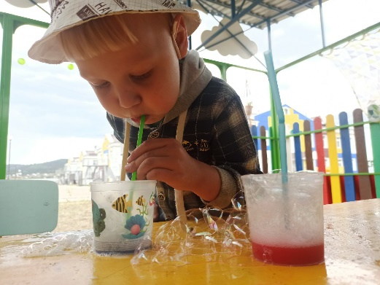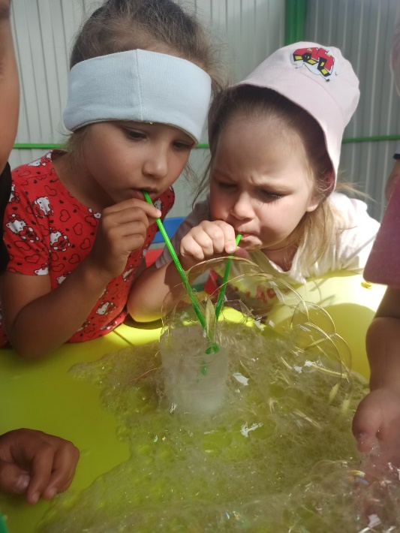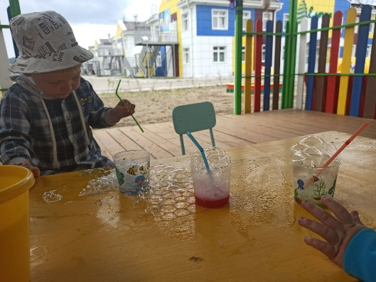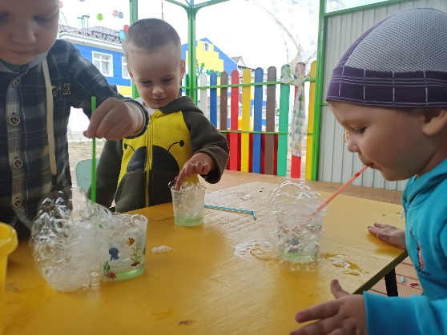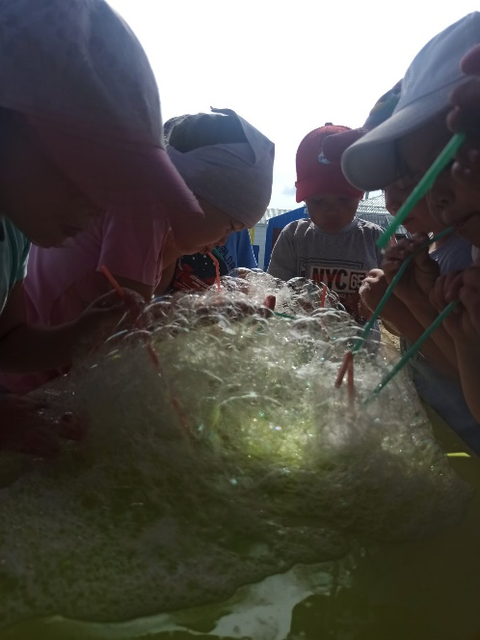

Приложение 2

*НОД «Приключения мыльного пузырика»*

*Ход занятия:*

*Дети заходят в зал и встают в круг.*

*Собрались все дети в круг:*

*Ты мой друг и я твой друг.*

*Вместе за руки возьмемся*

*И друг другу улыбнемся!*

*Ребята сегодня к нам пришли гости, давайте поздороваемся с гостями и согреем их своими улыбками.(Дети говорят здравствуйте).*

*Сегодня , когда я шла в детский сад, по дороге встретила грустного мыльного Пузырика и пока мы шли, он рассказал мне свою историю.*

*-Вы ребята хотите послушать историю Пузырика? (Да).*

*-Ну тогда проходите и присаживайтесь на стульчики.(дети сели)*

*История:*

*«Жил-был мыльный пузырь, а звали его Пузырик.(появляется на экране) Он был очень красивый, но у него не было друзей. А без друзей хороши жить как вы думаете ребята? (Нет). А почему? (скучно, не с кем играть). Вот и Пузырику было скучно без друзей, поэтому он обратился сегодня к нам с просьбой помочь ему подружиться с другими мыльными пузырями. Ребята Пузырик передал нам вот эту коробочку (показать детям) и видео письмо. Внимание на экран.*

***Пузырик (голос)****: «Привет ребята! В этой коробке находятся волшебные кирпичики, из которых появляются пузырьки. Я их грел, тер и даже кормил конфетами, но пузырьки так и не появились. Может вы ребята мне поможете?»*

*- Ну что, ребята, поможем Пузырику? (Да)*

*-А интересно, что это за волшебные кирпичики?*

*- Чтобы узнать, надо с ними познакомиться. Для этого у нас есть помощники.*

*-Как вы думаете, что это за помощники?*

*(Глаза, нос, уши, руки)*

*-Сейчас мы откроем коробку и увидим предмет. Наверное, вы сразу узнаете, но прежде чем назвать его , давайте расскажем о нем с помощью наших помощников.*

***-Первый наш помощник-***

*Два братца через дорогу живут,*

*А друг друга не видят.****(глаза.)***

*- Что они говорят о предмете? Какой он формы, какого размера, какого цвета?  Опишите его. ( Прямоугольный, овальный, розовый, зеленый, фигурный и т.д.)*

*-****Следующий помощник***

*Их  два,*

*Без них никуда.  
Слева брат и справа брат,  
Всё слышат, но молчат****…(Уши)***

*- О чем они говорят послушайте? ( Предмет не издает звука, ничего не говорит  не умеет говорить)*

***-Следующий помощник***

*Любят труд, не терпят скуки,  
Всё умеют наши ...****(руки)***

*-Возьмите предмет в руки.*

*- Что вам говорят руки о предмете? Он какой на ощупь? ( Тяжелый, гладкий, твердый..)*

***-Есть еще один помощник***

*Вот гора, а у горы –  
Две глубокие норы.  
В этих норах воздух бродит:  
То заходит, то выходит.****(Нос)***

*-Что он говорит о предмете? (пахнет, ароматный, душистый…)*

*-Скажите , что это за предмет, как он называется? ( мыло)*

***Воспитатель:***

*- Вот и рассказали все об этом предмете, о кирпичиках. А для чего нам нужно мыло? ( Умываться, стирать, мыть руки)*

***Пузырик (голос)***

*-Я понял, это мыло! Но как из мыла сделать ребят -пузырят, моих друзей?*

*-Что бы узнать как появляются пузырики, нам надо пройти в лабораторию. Но прежде чем отправиться давайте отдохнем .*

***Физминутка:****(музыка слайды)*

*В тепленькой водичке разведу я мыло (дети двигают руками вправо влево)*

*Капельку шампуня, что бы лучше было( сжимают кулачки)*

*А теперь от ручки трубочки…- Смотри! (дуют в кулачки)*

*Как переливаются эти пузыри ( круговые движения руками перед собой)*

*На, попробуй, выдуй тоже! (дуют в середину круга)*

*И скажи на что похоже? (показывают круг руками)*

*В этих мыльных переливах, (руками вниз вверх)*

*Все нарядно и красиво (повороты вправо влево)*

*Только в руку брать нельзя, (грозят пальчиком)*

*Лопнет, попадет в глаза… (хлопают в ладоши)*

*пусть себе летают, (прыгают на месте)*

*Небо украшают! (машут руками над головой).*

*-Проходитет в лабораторию, одевайте фартучки, и присаживайтесь на стульчики.*

***Давайте вспомним правила работы в лаборатории.***

*1.Соблюдать тишину.*

*2. Пробовать на вкус предметы нельзя.*

*3.Нельзя трогать руками - глаза, рот, нос.*

*4.Внимательно слушать указания воспитателя.*

*(Дети заняли места вокруг столов)*

***Воспитатель:****А сейчас мы поможем Пузырику сделать ему друзей.*

***Экперимент с мылом и водой****.*

*-Посмотрите что у вас в мисочках, в емкостях? (вода)*

*Потрогайте пальчиками, какая вода? Понюхайте вода имеет запах? (теплая, прозрачная, мокрая, без запаха)*

*-Возьмите мыло и опустите его в воду, и хорошенько размыльте.*

*-Какое стало мыло? (скользкое, мокрое)*

*- Что произошло с водой? (стала мутная, появился запах, пенится)*

*-Положите, уберите мыло в мыльницы, ручки вытрите салфеткой.*

***Пузырик (голос):****Размылили мыло а пузырьков нет!*

*-И правда, действительно нет пузырьков.*

*- Ребята как вы думаете, что нужно сделать дальше что бы появились пузыри? (подуть в трубочку)*

*-Возьмите трубочки и покажите как вы будете дуть. Подуйте на ладошку. Что вы чувствуете? (ветерок, воздух)*

*- А теперь опустите трубочку в воду и подуйте в нее.****Пить воду нельзя****.*

*- Что у вас получается? (пузырьки) Какие пузырьки получились? (большие, маленькие прозрачные)*

*- Что произойдет если до них дотронуться? (лопнут)*

*-А когда много мыльных пузырей что получается? (пена) Посмотрите как пузырьки держатся друг за друга, какие они дружные.*

*- Ребята, как вы думаете что нужно сделать, чтобы пузыри получились цветными?  (добавить краску, гуашь)*

*-Правильно нужно добавить краску в воду с пузырями и еще раз подуть в трубочку, пузыри станут цветными, добавляйте краску. Вася, Маша, Катя  какого цвета ты добавил краску? (зеленого, красного и …) Миша какого цвета у тебя пузыри?( зеленые …)*

***Пузырик****: Ура! Как много ребят- пузырят получилось!*

*-Ребята а я вам предлагаю сделать необычные рисунки для  нашего Пузырика. Хотите нарисовать друзей , которые у нас появились (получились) в мисочках.(Да)*

*-Возьмите белый лист бумаги и положите его сверху нашей мисочки, наши пузырики оставят отпечаток и получится рисунок.*

*Поднимите листочки и посмотрите, что получилось? (рисунок, отпечаток пузырьков)*

*-Возьмите свои рисунки и подойдите к нашему Пузырику и подарите ему друзей (ребят-пузырят) (Возле экрана стоит мольберт на него дети крепят рисунки)*

*-Кто подарил свой рисунок, снимите фартучек и пройдите на стульчики.*

*Итог: Ребята кому мы сегодня помогали?*

*–Что мы сегодня делали?*

*Где делали пузыри? Из чего?*

*-Молодцы ребята! А в подарок за то что вы помогли Пузырику найти друзей, он передал вам вот эти мыльные пузыри .*

*Приложение 3*

*Загадки.*

*Легче пуха я летаю,  
Ярче радуги сияю.  
Раздуваюсь ввысь и вширь  
Потому что я ...?  
(пузырь)*

*---*

*Разноцветные шары  
Полетели во дворы  
С чего радость у детей?  
Да от мыльных...  
(пузырей)*

*---*

*Кто я? Мылу я родня,  
Разноцветный, яркий.  
Любят выпускать меня  
Ребятишки в парке  
(Мыльный пузырь)*

*---*

*Мы их, лёгких и красивых,  
В очень ярких переливах  
Через трубку надуваем  
И на волю отпускаем  
(Мыльные пузыри)*

*Стихи.*

***Л. Гуляева*** *Если дунуть посильней,  
Будет много пузырей!  
Раз, два, три, четыре, пять,  
Ни за что их не поймать.  
  
[/b]****О. Чусовитина*** *Раз, два, три  
Раз, два, три -  
Я пускаю пузыри.  
Мыльные, воздушные,  
Ветерку послушные.  
Раз, два, три, четыре, пять,  
Пузыри летят опять  
Над домами, над лесами.  
Над зелёными садами.  
Я пускаю пузыри,  
Мама, мама, посмотри.****Е. Егорова*** *Как красивы – посмотри! –  
Мыльные пузыри.  
Стайкой по ветру летят  
И на солнышке блестят.  
Взяли краски у зари  
Эти чудо-пузыри!*